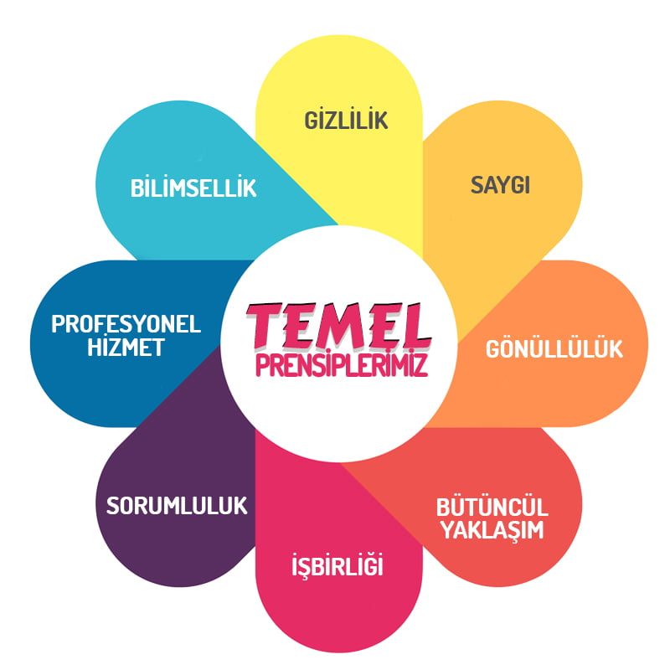

- Süreklilik
- Haklara saygı
- Güven
- Bireyin değerliliği
- Bireyin Özerkliği

